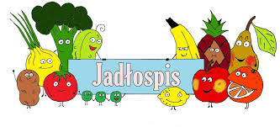
Poniedziałek – 20.04.2026

Krupnik, bułka
Wtorek – 21.04.2026
Pulpety w sosie koperkowym, ziemniaki, buraki, napój
Środa – 22.04.2026
Filet z kurczaka, ziemniaki, surówka z marchewki i jabłka, napój
Czwartek - 23.04.2026
Karkówka z warzywami, ziemniaki, napój
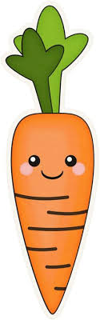
Piątek – 24.04.2026
Makaron z twarogiem i śmietaną, napój

